Carbon filter Bullduster
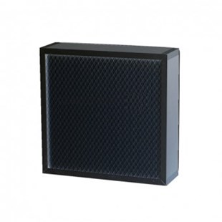
Een Carbon filter is een actief koolstoffilter, voornamelijk om geuren te neutraliseren. Wordt bijvoorbeeld gebruikt bij brand- of roetschade. Of om geur weg te halen die vrijkomt bij rubberverwerking.
Artnr. C45251801

